Návod sestavení podvozků o rozvoru 2400 mm a dynama. Velikost 1:120 TT
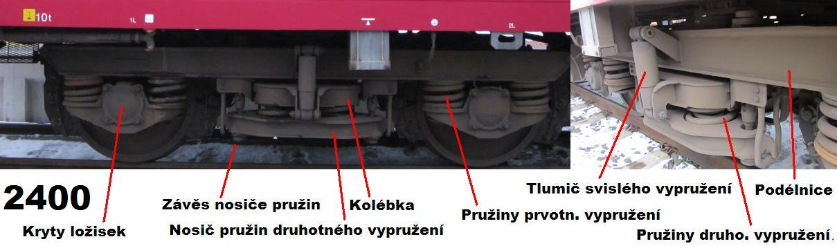
Návod - Vhodné pro vozy Baim - Btn 053, Aam, Bam, Bram, Bdtn 054, Bdt 056 ( reko BRam )
Připravíme si hlavní dílky, masky - podélníky a kostru podvozku, kterou ohneme dle připravených rysek na spodní straně leptu. Na kostru podvozku připevníme masky. Dílky označené "1 až 4" - nosič pružin druhotného vypružení lepíme na sebe v daném číselném pořadí. Kde dílek "1" je úplně spodní. Na dílek "4" přijde připevnit 2 x dílek "5" - menší pružiny druhotného vypružení, které ohneme v kleštích, nebo v ruce přes nějakou kulatinu, např. jehlový pilník. Sestavíme dílky "6 až 10" - kolébku v daném číselném pořadí. Kde dílek "6" je spodní. Připevníme tyto spojené dílky k pružině "5". Na podvozku ohneme o 90° nouzový závěs nosiče pružin a do něj uchytíme připravené dílky "1-10". Dle spodních rysek ohneme tlumič svislého vypružení a uchytíme ho na střed podélníku. Pro jeho věrohodnější tvar na něj z horní strany přilepíme ještě další dílek leptu - vrstvu. Připevníme větší pružiny prvotního vypružení. Postačí je ohnout do tvaru "C", prostrčit na dané místo podvozku a kleštěmi lehce domáčknout. Připevníme kryty ložisek. Posledním dílkem je pak dvojčitá zdrž. Uchytíme ji z vnitřní strany podvozku.
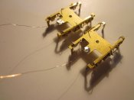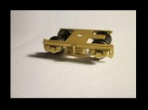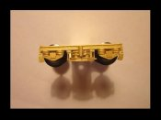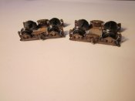
Stavba podvozků není nijak náročná. Jelikož je podvozek kovový, máme zároveň vyřešen i případný přívod proudu z kolejí do vozu. Každý podvozek bude sbírat jeden pól. Pro vodič je v podvozku v horní části připraven malý otvor. Výřez podvozku směřujeme směrem ke konci vozu. Tím vzniká velký prostor pro kinematiku krátkého spřáhla. Při použití plastového rámu můžeme podvozky uchytit libovolným šroubem M2. Při použití kovového podvozku a zároveň pokud má vůz sbírat proud je dobré použít plastové šrouby M2, ty máme v nabídce.Verze podvozku s dynamem - Převodovka náhonu dynama je součástí leptu podvozků. Při verzi podvozku s dynamem tedy levý kryt ložiska nepřipevníme, místo něj použijeme převodovku. Kardan je složen ze dvou dílů lepených na sebe, pro jeho větší plastičnost. Po jeho složení ho připevníme do převodovky. Válec - dynamo lze jednoduše ohnout přes jehlový pilníček. Na jeho spodní straně jsou připravené drážky pro snadnější ohyb. Malé výstupky zapadnou do čelních stran dynama. Jedno z čel má otvor, to přijde směrem k podvozku. Později do něj prostrčíme kardan. Držák dynama má spodní závěsky, ty ohneme a dynamo připevníme k držáku.
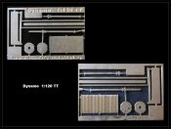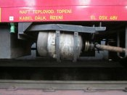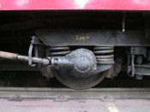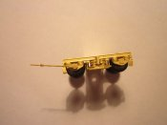
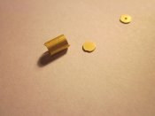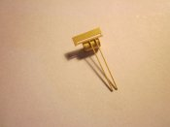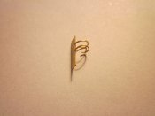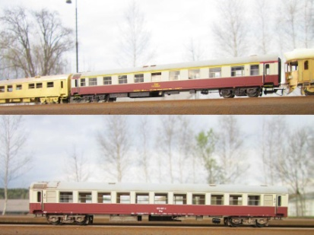
Před upevněním dynama s jeho držákem k vozu, provlékneme do otvoru v dynamu kardan a dle natáčení podvozku najdeme vhodné místo - vzdálenost dynama od podvozku a držák trvale k vozu připevníme. Při malých poloměrech je tedy kardan funkční. Je na zvážení každého, zda kardan v provozu použije. Doporučujeme jízdu daného modelu bez kardanu, jen s případným využitím dynama.
Děkujeme Vám za zakoupení tohoto výrobku a přejeme příjemnou stavbu. Více najdete na našich stránkách www.modely-masinek.cz

